Міністерство освіти і науки України
Національний університет «Львівська політехніка»
Кафедра систем штучного інтелекту

Звіт
про виконання лабораторних та практичних робіт блоку № 4
На тему: “Двовимірні Масиви. Вказівники та Посилання. Динамічні масиви. Робота з масивами та aлгоритми обробки. ”
з дисципліни: «Основи програмування»
до:
Лабораторної Роботи № 4
Лабораторної Роботи № 5
Практичних Робіт до блоку № 4

Виконав(ла):
Студент групи ШІ-11
Гайдучок Олександр

Тема роботи:
“Двовимірні Масиви. Вказівники та Посилання. Динамічні масиви. Робота з масивами та aлгоритми обробки. ”
Мета роботи:
Ознайомитися з двовимірними та динамічними масивами, засвоїти концепцію вказівників та посилань у C++, навчитися виділяти та звільняти динамічну пам'ять за допомогою операторів new та delete, опанувати арифметику вказівників, передачу масивів у функції за допомогою вказівників, а також розробку алгоритмів обробки матриць і багатовимірних структур даних.
Теоретичні відомості:
1) Теоретичні відомості з переліком важливих тем:
- Тема №1: Класи пам'яті у C++ (Статична, динамічна, стек, купа, new/delete)
- Тема №2: Вступ до масивів і вказівників (Оператори & та *, посилання)
- Тема №3: Вказівники та посилання (Арифметика вказівників, передача у функції)
- Тема №4: Двовимірні масиви (Оголошення, вкладені цикли, передача у функції)
- Тема №5: Динамічні масиви (Виділення пам'яті new/delete[], 1D та 2D динамічні масиви)
- Тема №6: Алгоритми обробки та робота з масивами (Пошук, сортування, діагоналі)
1) Індивідуальний план опрацювання теорії:
- Тема №1: Класи пам'яті у C++ (Статична, динамічна, стек, купа, new/delete)
o Джерела Інформації:
▪ Лекції О.Пшеничного
▪ Матеріали до практичної
▪ Відео по С++
o Що опрацьовано:
▪ Розібрався з класами памʼяті та роботою з ними
o Статус: Ознайомлений
o Початок опрацювання теми: 15.10.26
o Звершення опрацювання теми: 29.10.26
- Тема №2: Вступ до масивів і вказівників (Оператори & та *, посилання)
o Джерела Інформації:
▪ Лекції О.Пшеничного
- https://acode.com.ua/urok-72-tsykl-for/
▪ Відео по С++
o Що опрацьовано:
▪ Опрацював теорію та практикувався на задачах
o Статус: Ознайомлений
o Початок опрацювання теми: 15.10.26
o Звершення опрацювання теми: 29.10.26
- Тема №3: Вказівники та посилання (Арифметика вказівників, передача у функції)
o Джерела Інформації:
▪ Лекції О.Пшеничного
- https://acode.com.ua/urok-72-tsykl-for/
▪ Відео по С++
o Що опрацьовано:
▪ Зрозумів принцип роботи з вказівниками
o Статус: Ознайомлений
o Початок опрацювання теми: 20.09.26
o Звершення опрацювання теми: 15.10.26
- Тема №4: Двовимірні масиви (Оголошення, вкладені цикли, передача у функції)
o Джерела Інформації:
▪ Лекції О.Пшеничного
- https://acode.com.ua/urok-72-tsykl-for/
▪ Відео по С++
o Що опрацьовано:
▪ Робота з двовимірними масивами, введення та виведення різних елементів з масиву, робота в парі з циклами
o Статус: Ознайомлений
o Початок опрацювання теми: 15.09.26
o Звершення опрацювання теми: 29.10.26
- Тема №5: Динамічні масиви (Виділення пам'яті new/delete[], 1D та 2D динамічні масиви)
o Джерела Інформації:
▪ Лекції О.Пшеничного
- https://acode.com.ua/urok-72-tsykl-for/
▪ Відео по С++
o Що опрацьовано:
▪ Працював з динамічними масивами
o Статус: Ознайомлений
o Початок опрацювання теми: 15.10.26
    - Звершення опрацювання теми: 29.10.26
- Тема №6: Алгоритми обробки та робота з масивами (Пошук, сортування, діагоналі)
o Джерела Інформації:
▪ Лекції О.Пшеничного
▪ https://acode.com.ua/urok-72-tsykl-for/
▪ Відео по С++
o Що опрацьовано:
▪ Сортував масиви, розвʼязував алгоритмічні завдання
o Статус: Ознайомлений
o Початок опрацювання теми: 15.10.26
o Звершення опрацювання теми: 29.10.26
Виконання роботи:
1. Опрацювання завдання та вимог до програм та середовища:
Завдання №1 Theory Education Activities
- Деталі завдання:
Вивчити теоретичні матеріали по темі епіку 4: класи пам'яті, вказівники, посилання, двовимірні та динамічні масиви, алгоритми їх обробки.
Завдання №2 Requirements management (understand tasks) and design activities (draw flow diagram and estimate tasks 3-7)
- Деталі завдання:
Створити блок-схему для практичного завдання у Draw.io та оцінити час на виконання завдань.
Завдання №3 Lab# programming: Lab 4
- Варіант завдання: 2
- Деталі завдання:
1) Сформувати одновимірний масив цілих чисел, використовуючи генератор
випадкових чисел.
2) Роздрукувати отриманий масив.
3) Знищити перший елемент, який дорівнює 0.

4) Додати після кожного парного елемента масиву елемент зі значенням M[I-
1]+2.

5) Роздрукувати отриманий масив.
- Важливі деталі для врахування в імплементації програми:
1) При виконанні роботи використовуються статичні масиви. Для організації
статичних масивів із псевдозмінними межами необхідно оголосити масив
досить великої довжини, наприклад, 100 елементів:
int N=100;
int a[N];

Потім користувач вводить реальну довжину масиву (не більше N) і працює з
масивом тієї довжини, що він сам вказав. Інші елементи (хоча пам'ять під них і
буде виділена) не розглядаються.
2) При зменшенні або збільшенні довжини масиву необхідно змінювати його
реальну довжину.

- Завдання №4 Lab# programming: Lab 5
- Варіант завдання: 2
- Деталі завдання:
Написати функцію для обміну рядків двовимірного масиву з її допомогою
відсортувати масив по елементах третього стовпця.
- Важливі деталі для врахування в імплементації програми: Використовуючи функції, розв’язати зазначене у варіанті завдання. Масив повинен передаватися у функцію як параметр.
- Завдання №5 Lab# programming: Algotester Lab 2
- Варіант завдання: 1
- Деталі завдання:
У вас є дорога, яка виглядає як 𝑁 чисел. Після того як ви по ній пройдете - вашу втому можна визначити як різницю максимального та мінімального елементу. Ви хочете мінімізувати втому, але все що ви можете зробити - викинути одне число з дороги, тобто забрати його з масиву. В результаті цієї дії, яку мінімальну втому ви можете отримати в кінці дороги?
Вхідні дані
У першому рядку ціле число 𝑁 - кількість чисел
У другому рядку масив 𝑟, який складається з 𝑁 цілих чисел

Вихідні дані
Єдине ціле число 𝑚 - мінімальна втома, яку можна отримати

- Завдання №6 Lab# programming: Algotester Lab 3
- Варіант завдання: 3
- Деталі завдання:
Вам дана стрічка s.
Ваше завдання зробити компресію стрічки, тобто якщо якась буква йде більше одного разу підряд у стрічці замінити її на букву + кількість входжень підряд.

Вхідні дані
У першому рядку стрічка 𝑆

Вихідні дані
Стрічка 𝑆compresed

- Завдання №7 Practice# programming: Class Practice Task
- Назва завдання: Редактор монохромного зображення
- Деталі завдання:
- Написання простого редактора зображень у відтінках сірого. Зображення задається прямокутною таблицею чисел від 0 до 9, де 0 це чорний піксель, а 9 найсвітліший. Програма показує таку таблицю як малюнок із символів і дозволяє застосовувати до неї перетворення. Розміри зображення заздалегідь невідомі: їх задає користувач під час роботи. Тому памʼять під зображення виділяється динамічно, а після повороту на девʼяносто градусів висота і ширина міняються місцями, і масив доводиться виділяти заново. Обмеження: сторонні бібліотеки використовувати заборонено. Ввід і вивід лише через cin та cout.
- Важливі деталі для врахування в імплементації програми:
- new / delete[]: памʼять під зображення виділяти динамічно за розмірами, які ввів користувач, і перед виходом повністю звільняти: спершу кожен рядок, потім масив вказівників.
- Вкладені цикли: обходити двовимірний масив для виводу, статистики й перетворень; для повороту обхід зі зміною порядку індексів.
- Вказівники: у статистиці обходити рядок через *(row + j), а обмін пікселів робити функцією swapPixels(int *a, int *b).
- Параметри-посилання: координати найтемнішого й найсвітлішого пікселів повертати однією функцією findExtremes.
- Функції: кожен пункт меню окремою функцією, зображення передається в неї вказівником разом із розмірами.
- Поворот без витоків: у rotateRight спершу перенести пікселі в новий масив і лише потім звільнити старий; перед виходом із програми звільнені вказівники обнулити через nullptr.
- do while: після кожної операції повертати користувача в меню і працювати, доки він не вибере вихід.
- Блок-схема: обовʼязкова
- Валідація: перевіряти всі вхідні дані, зокрема неправильний пункт меню та нечислові символи, правила визначити самостійно на основі попередніх задач.

- Завдання №8 Practice# programming: Self Practice Task

- Назва завдання: Екранізація
Деталі завдання:
Зеник написав речення, яке складається зі слів із малих латинських букв. Між сусідніми словами є рівно один пробіл. На початку й у кінці речення пробілів немає.
Марічка помітила, що текстовий редактор екранує текст під час вставлення. За одну операцію перед кожним пробілом і кожним символом \ додається ще один символ \. Усі ці зміни відбуваються одночасно: символи, додані під час цієї операції, екрануються лише під час наступних операцій. Інші символи не змінюються.
Наприклад, після першого вставлення hello algotesterперетворюється на hello\ algotester, а після другого — наhello\\\ algotester.
Визначте найменшу кількість таких операцій, після якої довжина тексту стане більшою за 𝑛. Кожна буква, пробіл і символ \рахується як один символ.

Вхідні дані
У першому рядку задано одне ціле число 𝑛 — межу довжини тексту.
У другому рядку задано речення 𝑠.

Вихідні дані
В єдиному рядку виведіть одне ціле число — найменшу кількість операцій, після якої довжина тексту стане більшою за 𝑛.
Якщо початкова довжина тексту вже більша за 𝑛, виведіть 0. Якщо довжина тексту ніколи не стане більшою за 𝑛, виведіть -1

- Завдання №9 Practice# programming: Self Practice Task
- Назва завдання: Шахівниця
- Деталі завдання:
Марічка — шаховий гросмейстер. Зеник уважає, що секрет її успіху в умінні швидко казати колір кожного поля шахівниці.
Допоможіть Зенику покращити його вміння в шахах. Напишіть програму, яка для заданого поля визначить його колір.

Вхідні дані
У єдиному рядку задано два символи без пропуску. Перший символ — мала буква від a до h, другий символ — цифра від 1 до 8.

Вихідні дані
У єдиному рядку виведіть White або Black — колір заданої клітинки.

- Завдання №10 Practice# programming: Self Practice Task
- Назва завдання: Симетрична матриця
- Деталі завдання:
Задано квадратну матрицю з 𝑛 рядків та 𝑛 стовпців, що складається з чисел 0 та 1.
Головною діагоналлю матриці називається діагональ, що проходить через лівий верхній кут та простягається у напрямку правого нижнього кута. Матриця називається симетричною відносно головної діагоналі, якщо 𝑎𝑖⁢𝑗 =𝑎𝑗⁢𝑖 для усіх 𝑖 та 𝑗 від 1 до 𝑛.
Перевірте чи задана матриця є симетричною відносно головної діагоналі.

Вхідні дані
У першому рядку задано ціле число 𝑛 — кількість рядків та стовпці у матриці. Кожен з наступних 𝑛 рядків містить рівно 𝑛символів 0 або 1, які не розділені пробілами.

Вихідні дані
Якщо задана матриця є симетричною відносно головної діагоналі, то виведіть Yes, інакше виведіть No.

- Завдання №11 Result Documentation Report and Outcomes Placement Activities (Docs and Programs on GitHub)
- Деталі завдання:
Підготувати звіт, оформити його та залити код і звіт на GitHub у пулреквест.
- Завдання №12 Results Evaluation and Release
- Деталі завдання:
  - Вивчити теорію та захистити епік

2. Дизайн та планована оцінка часу виконання завдань:
Завдання 6: Редактор монохромного зображення
- Блок-схема:
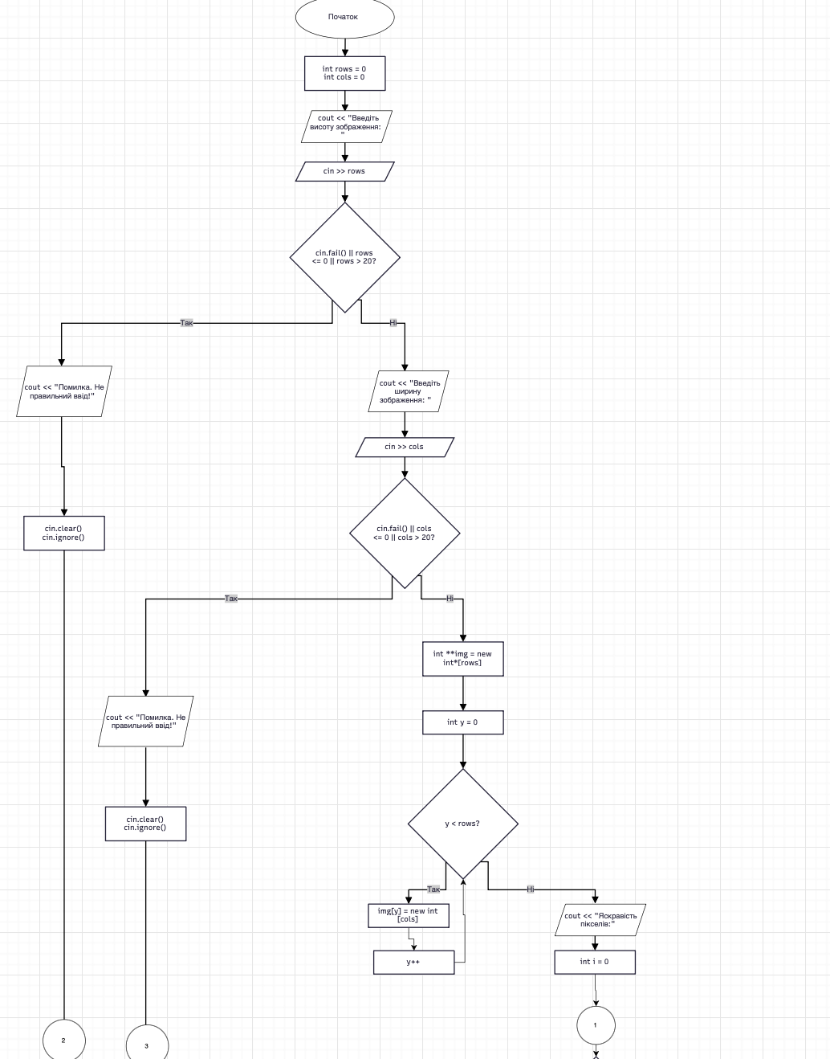
Рис. 1 Блок-схема до завдання 7
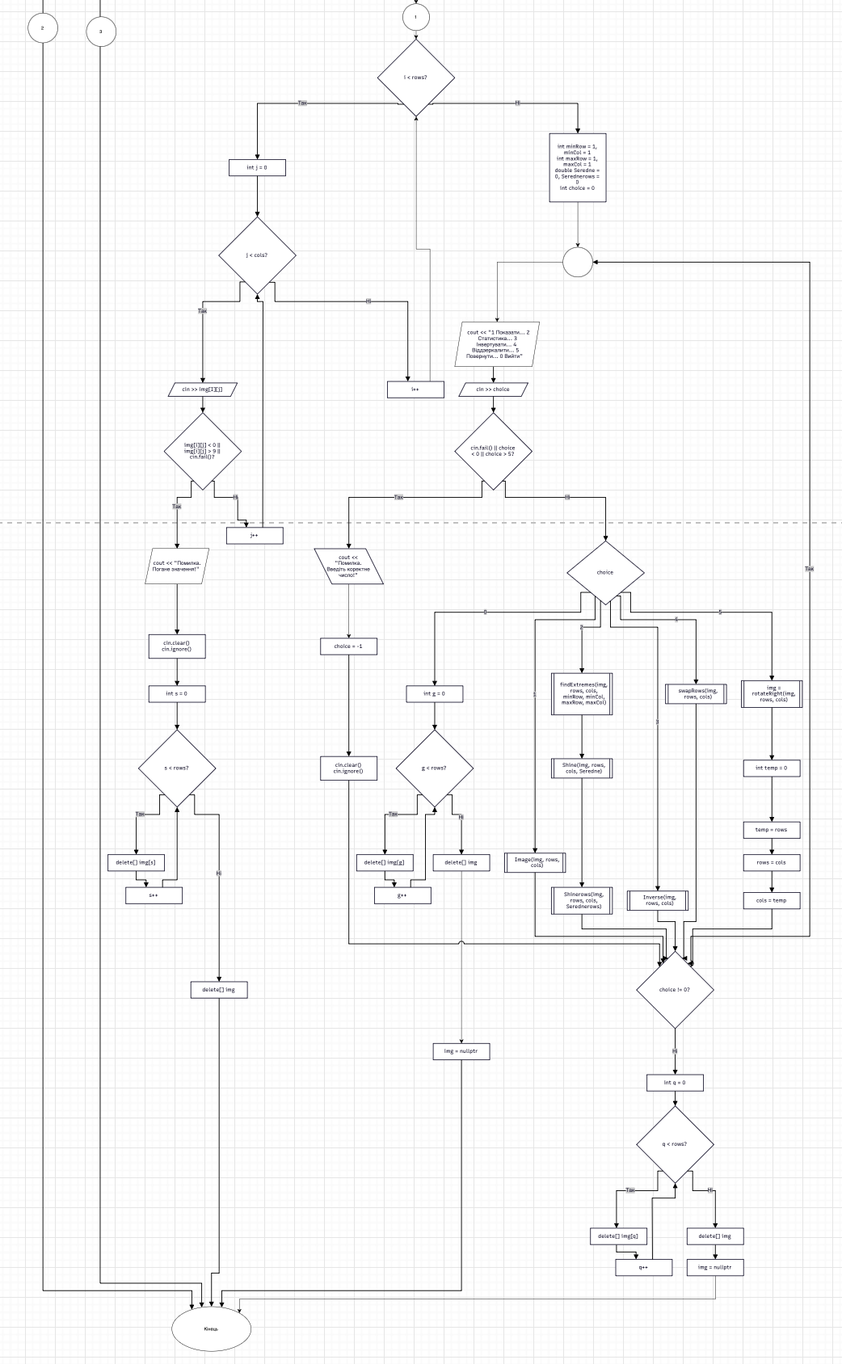
Рис. 2 Блок-схема до завдання 7
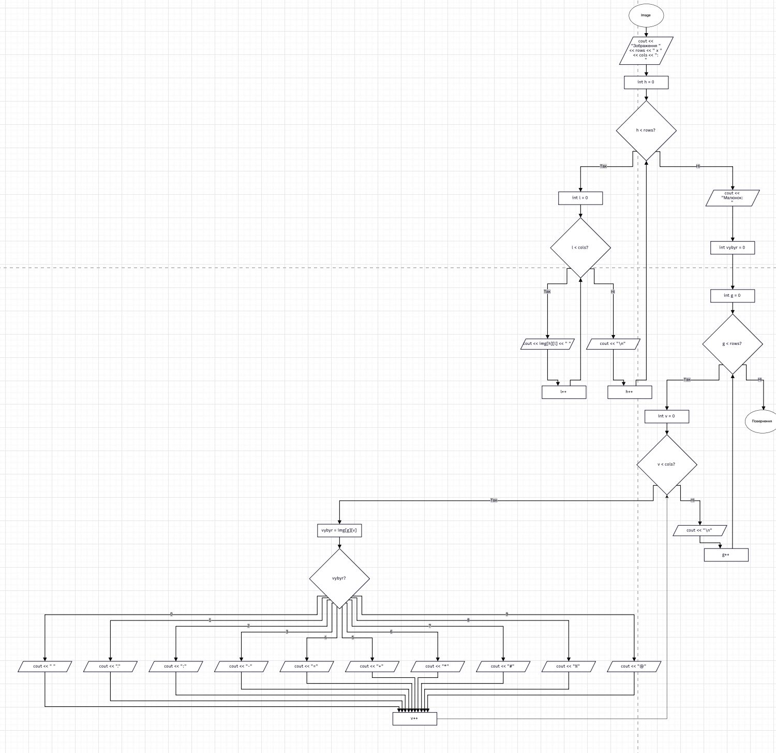
Рис. 3 Блок-схема до завдання 7
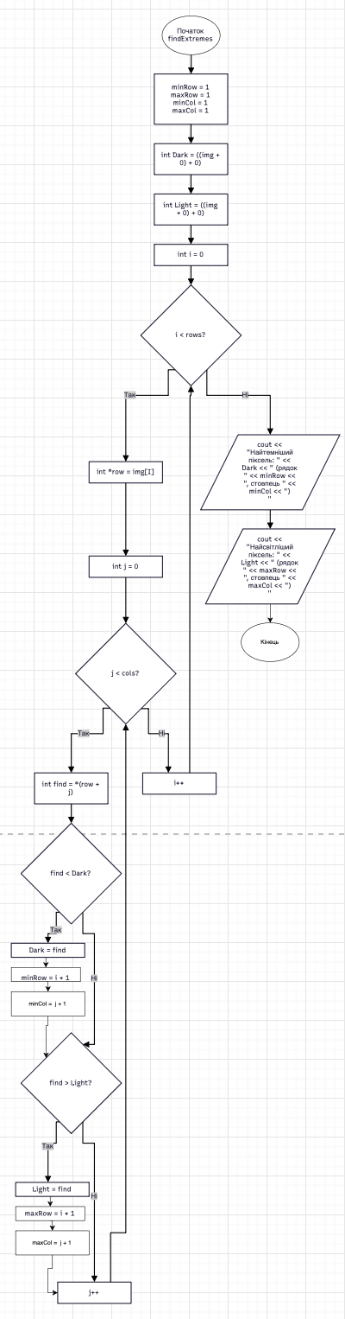
Рис. 4 Блок-схема до завдання 7
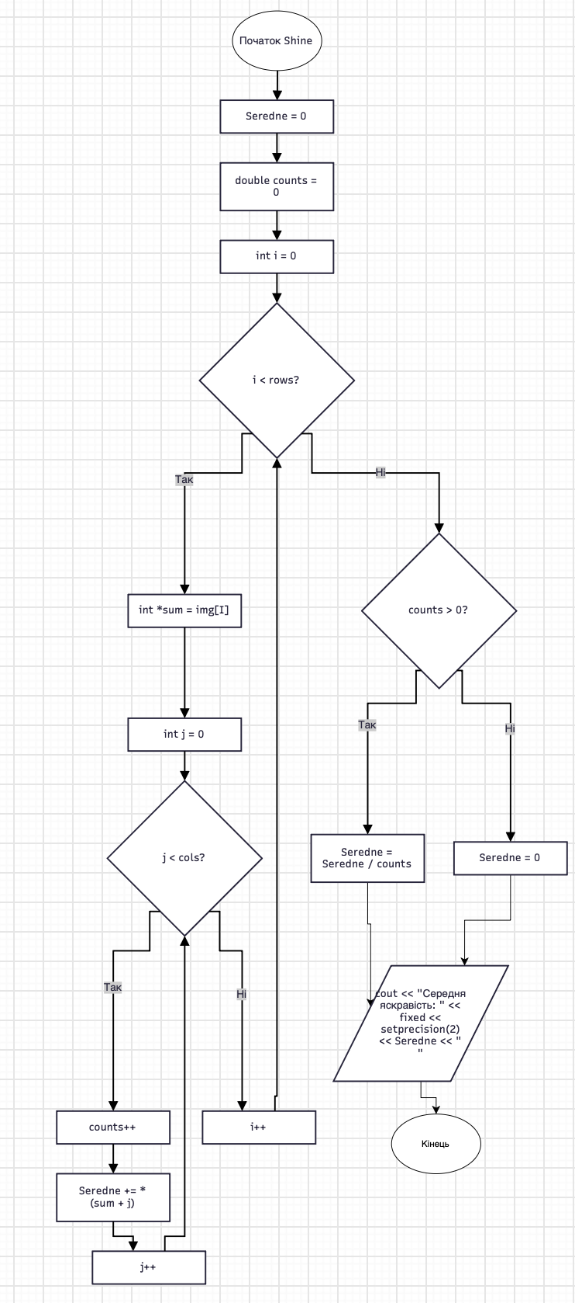
Рис. 5 Блок-схема до завдання 7
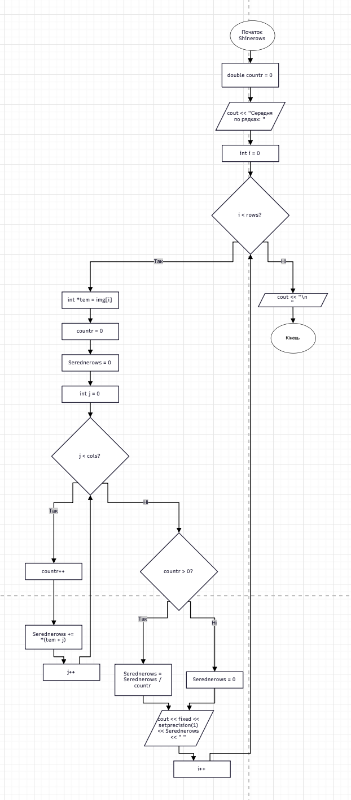
Рис. 6 Блок-схема до завдання 7
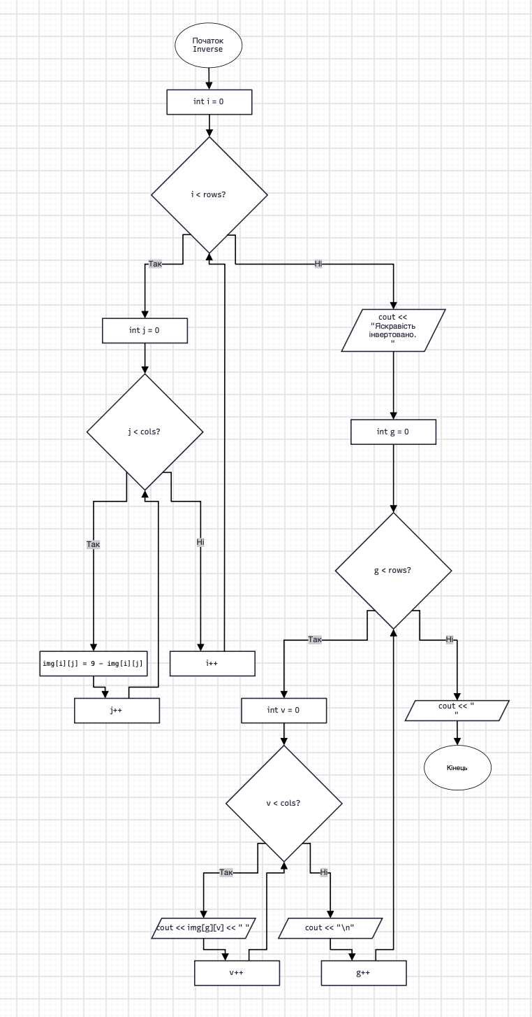
Рис. 7 Блок-схема до завдання 7
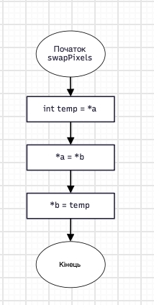
Рис. 8 Блок-схема до завдання 7
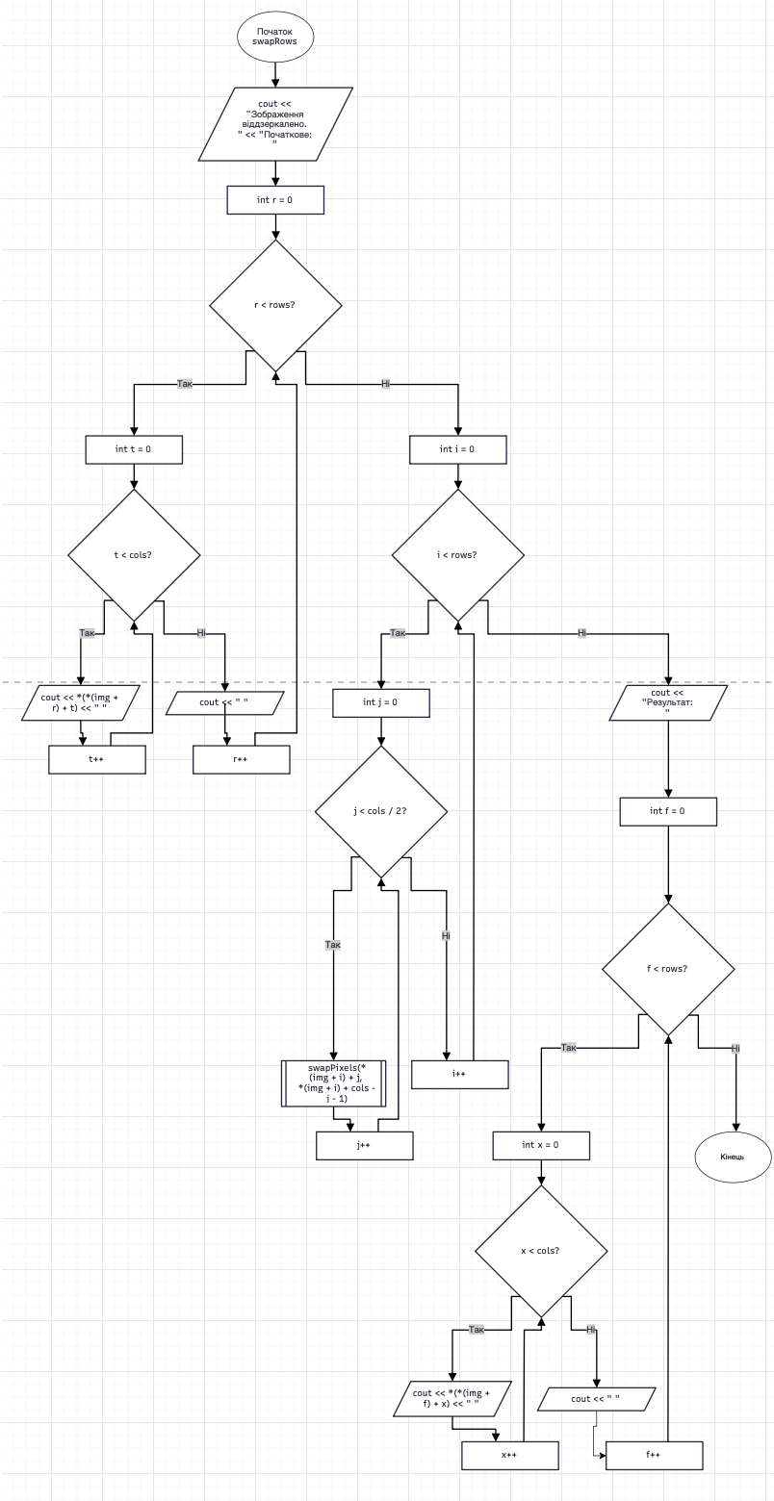
Рис. 9 Блок-схема до завдання 7
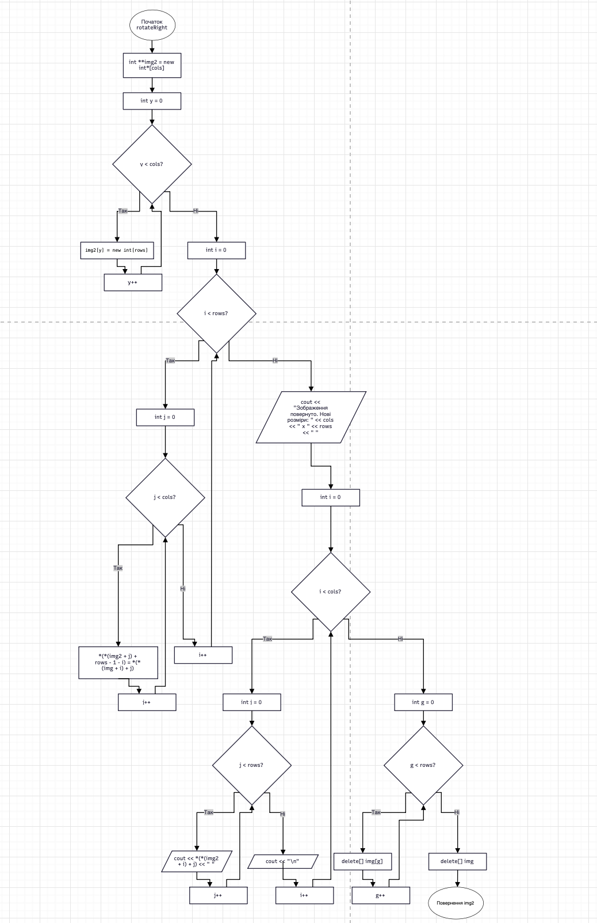
Рис. 10 Блок-схема до завдання 7
- Планований час на реалізацію: 4 години
- 4. Код програм з посиланням на зовнішні ресурси:
Завдання №3 Lab 4(варіант 2)
- Код до Lab 4, варіант 2:
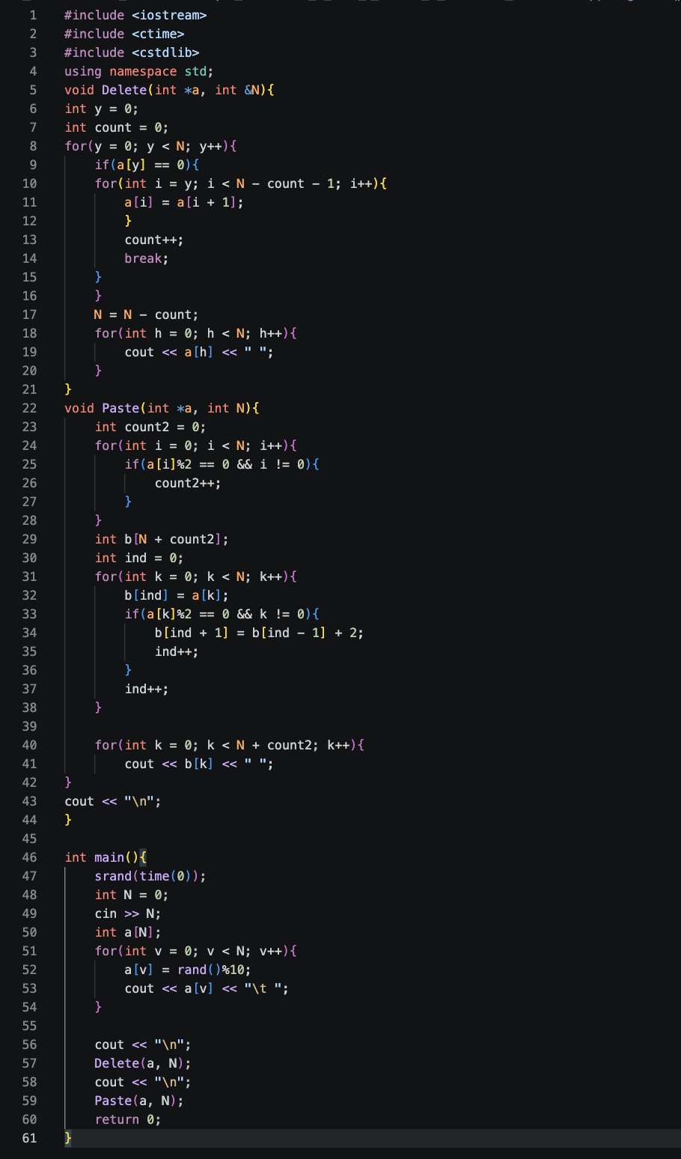
Рис. 11 Код до Завдання №3 Lab 4(варіант 2)

- Посилання на файл коду в пулреквесті:

Завдання №4 Lab 5 (варіант 2)
- Код до Lab 5, варіант 2:
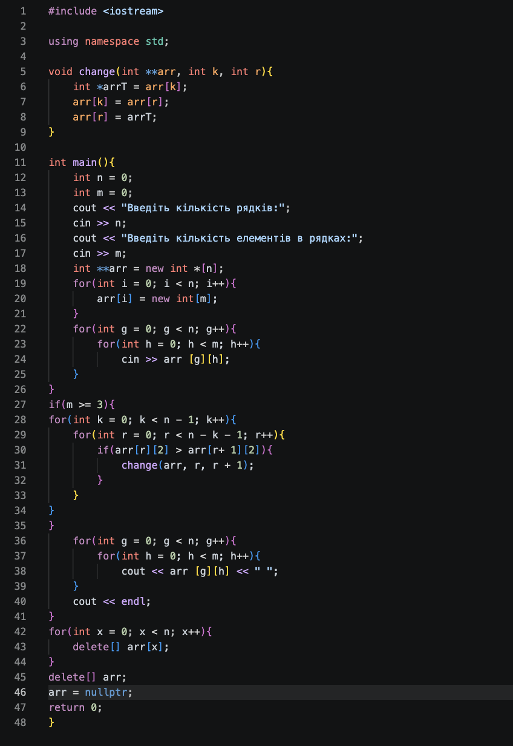
Рис. 12 Код до Завдання №4 Lab 5 (варіант 2)
- Посилання на файл коду в пулреквесті:
Завдання №5 Lab# programming: Algotester Lab 2
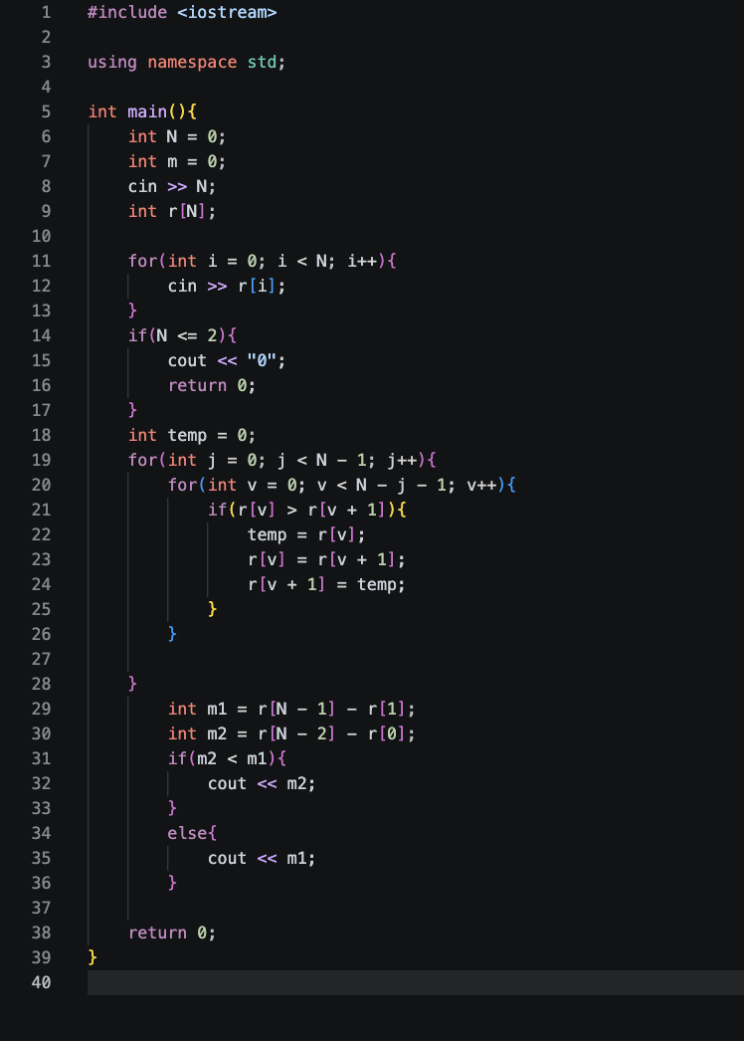
Рис. 13 Код до Завдання №5

- Посилання на файл коду в пулреквесті:

Завдання №6 Lab# programming: Algotester Lab 3
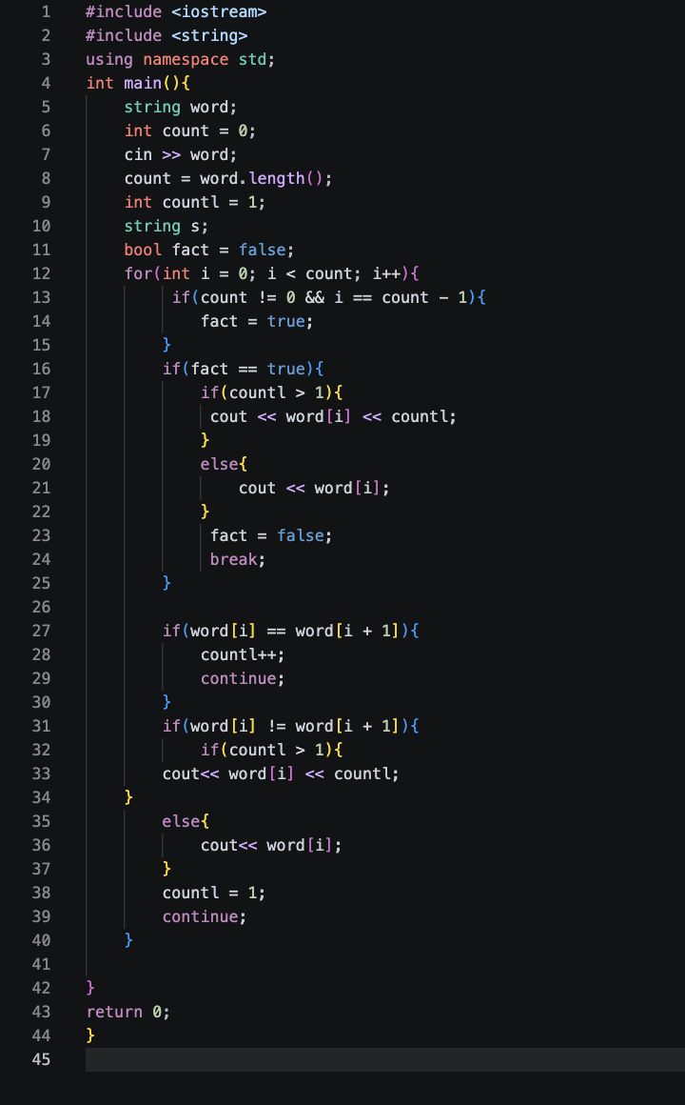
Рис. 14 Код до завдання №6
- Посилання на файл коду в пулреквесті:

Завдання №7 Class Practice Task: Редактор монохромного зображення
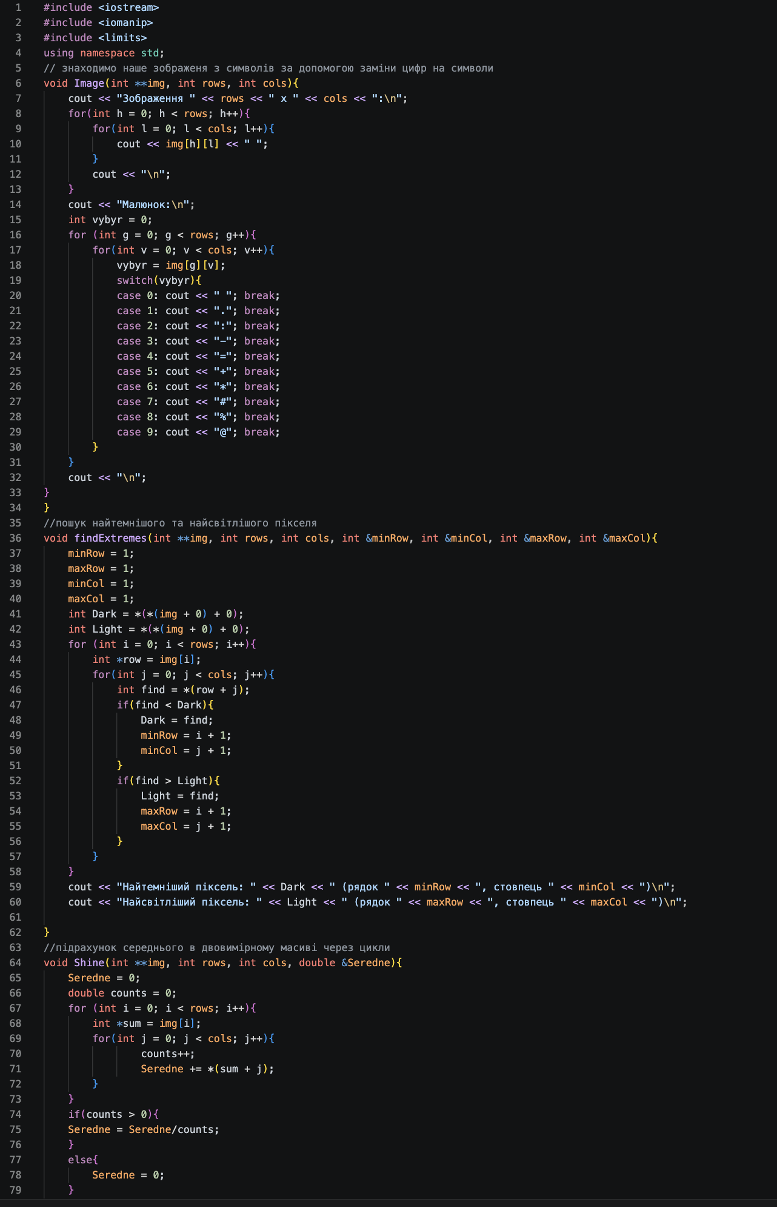
Рис. 15 Код до завдання №7
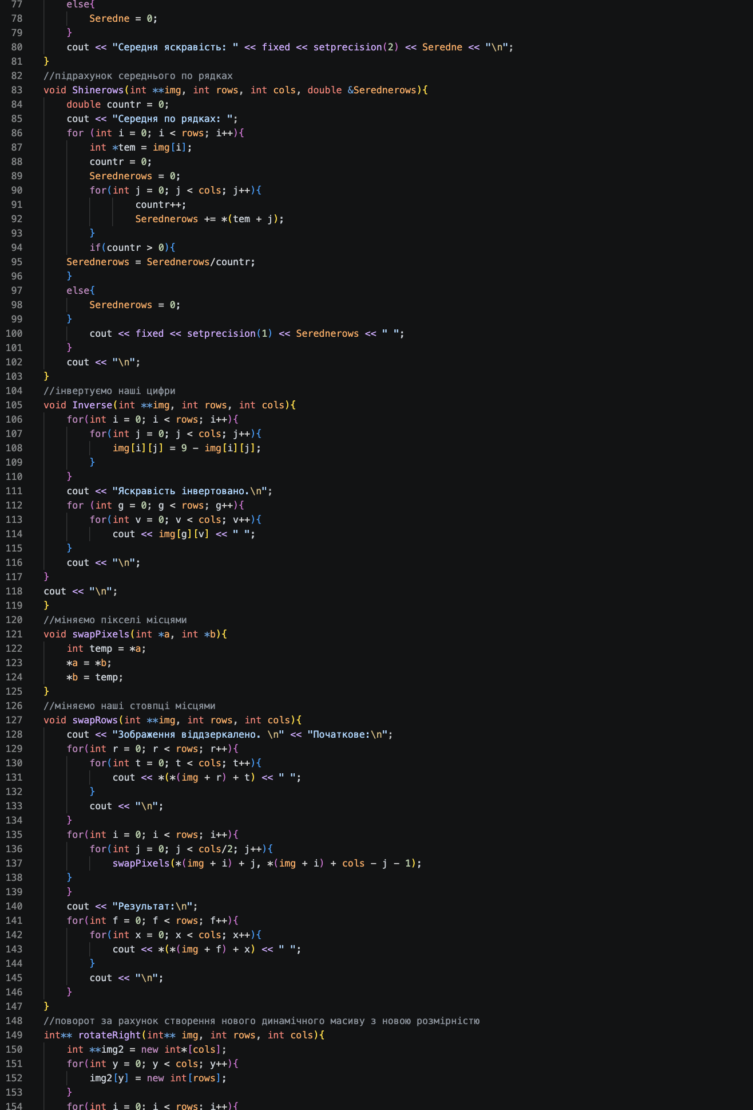
Рис. 16 Код до завдання №7
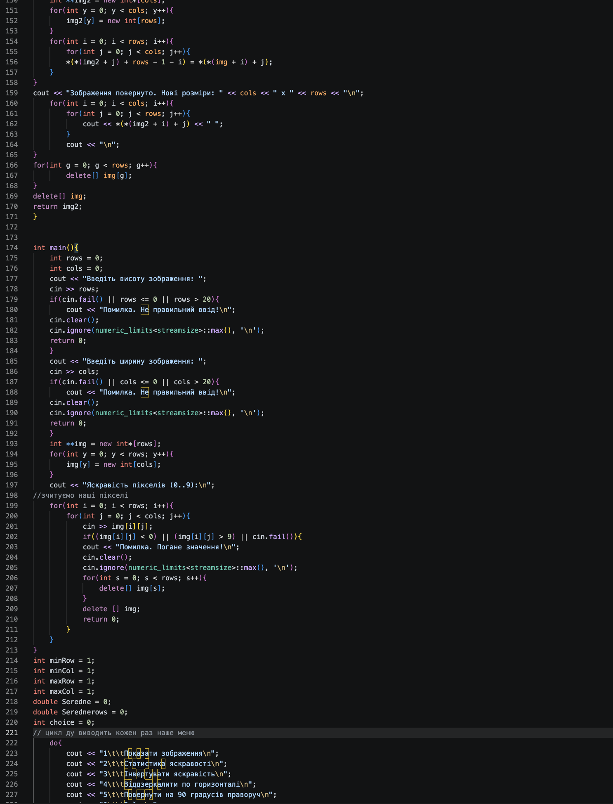
Рис. 17 Код до завдання №7
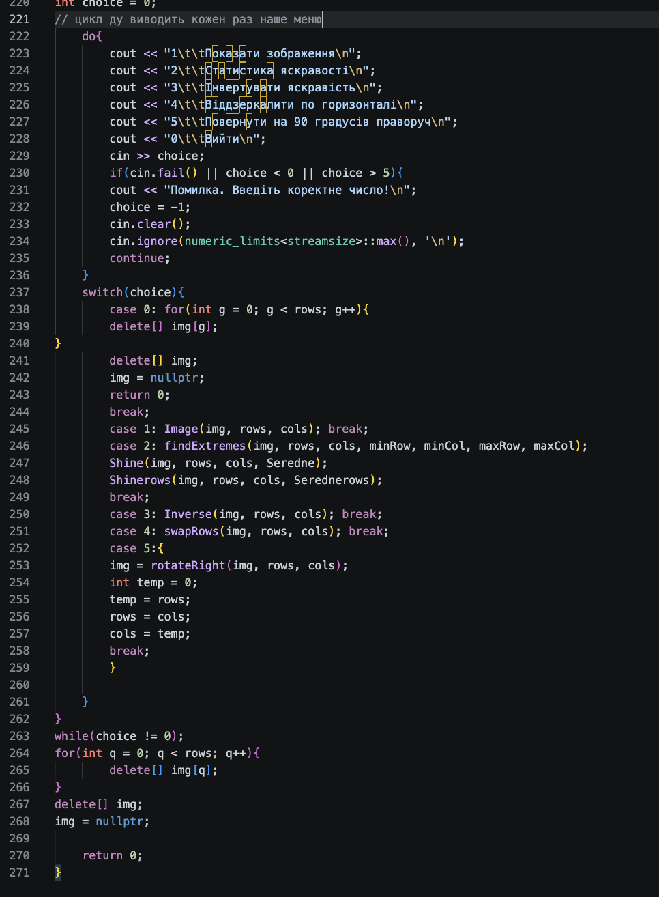
Рис. 18 Код до завдання №7

- Посилання на файл коду в пулреквесті:

Завдання №8 Self Practice Task: задача з Алготестера
- Задача 1 Екранізація

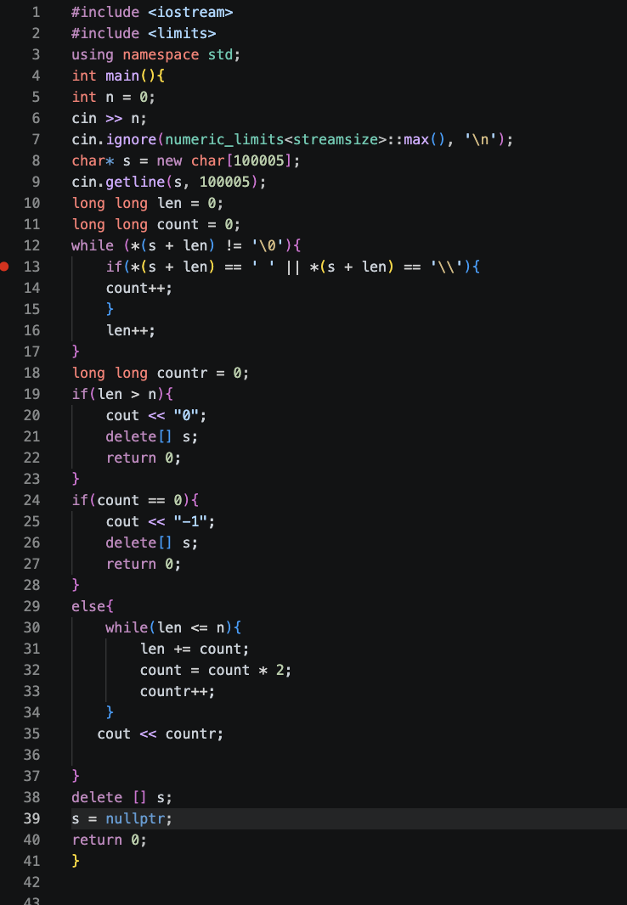
Рис. 19 Код до Завдання №8
- Посилання на файл коду в пулреквесті:

Завдання №9 Self Practice Task: задача з Алготестера
- Задача 2 Шахівниця
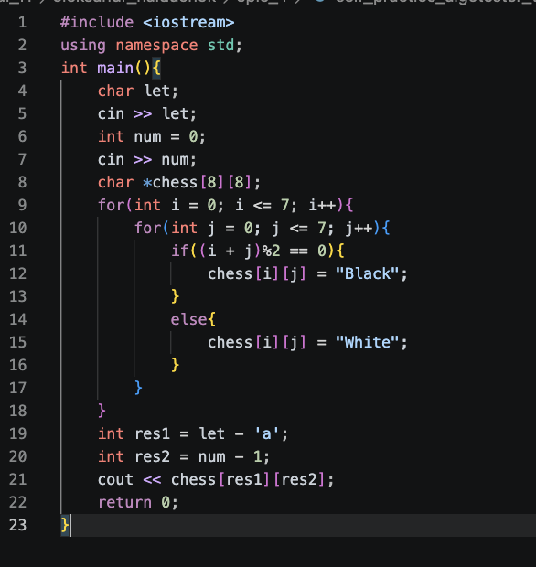
Рис. 20 Код до Завдання №9
- Посилання на файл коду в пулреквесті:
Завдання №10 Self Practice Task: задача з Алготестера
- Задача 3 Симетрична матриця
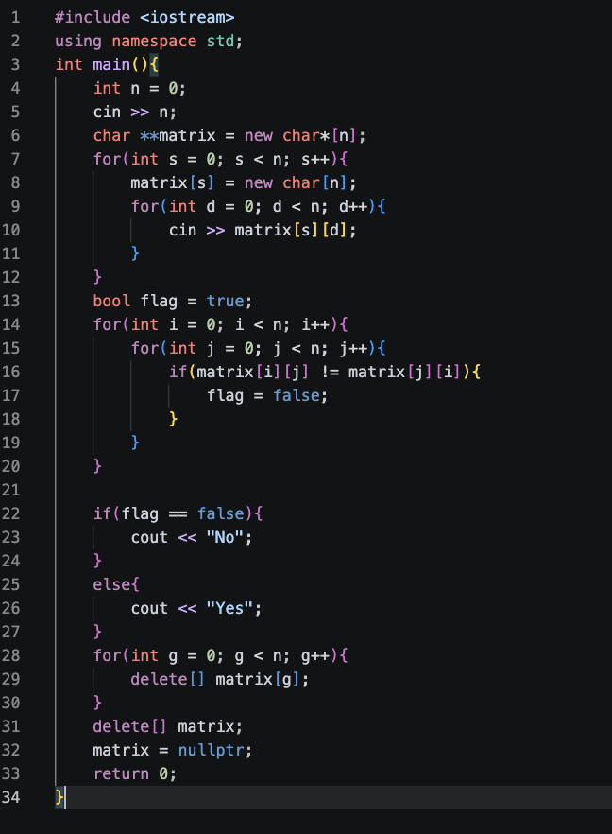
Рис. 21 Код до Завдання №10

- Посилання на файл коду в пулреквесті:

5. Результати виконання завдань, тестування та фактично затрачений час:

Завдання №3 Lab 4(варіант 2)
- Результати запуску коду:
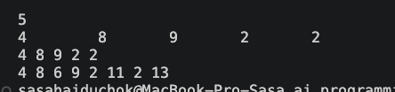
Рис. 22 Результат роботи Завдання №3
Орієнтовно затрачений час: 1 година
Завдання №4 Lab 5 (варіант 2)
- Результати запуску коду:
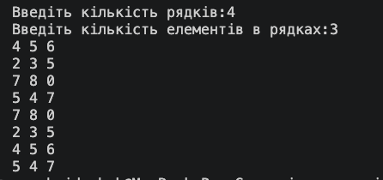
Рис. 23 Результат роботи Завдання №4
- Орієнтовно затрачений час: 1 година
Завдання №5 Lab# programming: Algotester Lab 2
- Результати запуску коду:
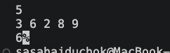
Рис. 24 Результат роботи Завдання №5
- Орієнтовно затрачений час: 1 година
Завдання №6 Lab# programming: Algotester Lab 3
- Результати запуску коду:
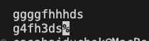
Рис. 25 Результат роботи Завдання №6
- Орієнтовно затрачений час: 1 година

Завдання №7 Class Practice Task: Аналізатор місячного бюджету
- Результати запуску коду:
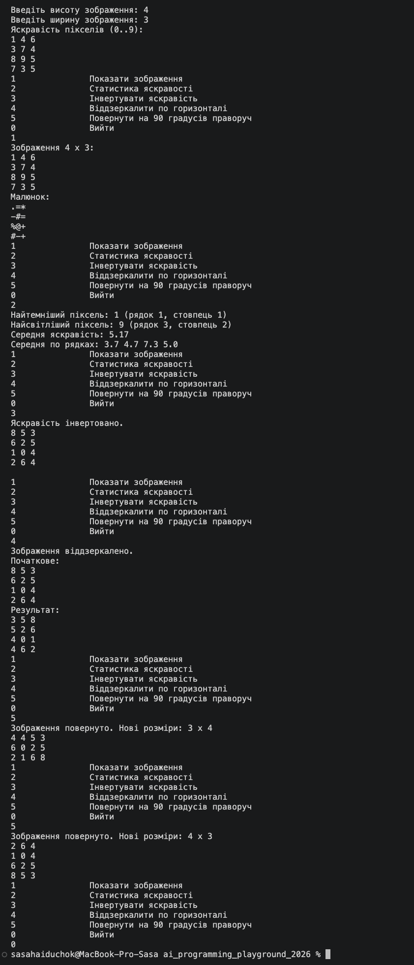
Рис. 26 Результат роботи Завдання №7
- Орієнтовно затрачений час: 1 день

Завдання №8 Self Practice Task: задача з Алготестера
- Задача 1 Екранізація
- Результати запуску коду:
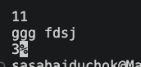
Рис. 27 Результат роботи Завдання №8
- Орієнтовно затрачений час: 1 година

Завдання №9 Self Practice Task: задача з Алготестера
- Задача 2 – Шахівниця
- Результати запуску коду:
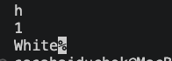
Рис. 28 Результат роботи Завдання №9

- Орієнтовно затрачений час: пів години
Завдання №10 Self Practice Task: задача з Алготестера
- Задача 3 – Симетрична матриця
- Результати запуску коду:

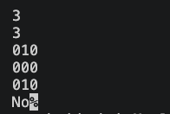
Рис. 29 Результат роботи Завдання №10

- Орієнтовно затрачений час: 1 година
6. Кооперація з командою:
- Перша зустріч була 25.10.26. Обговорили план виконання завдань
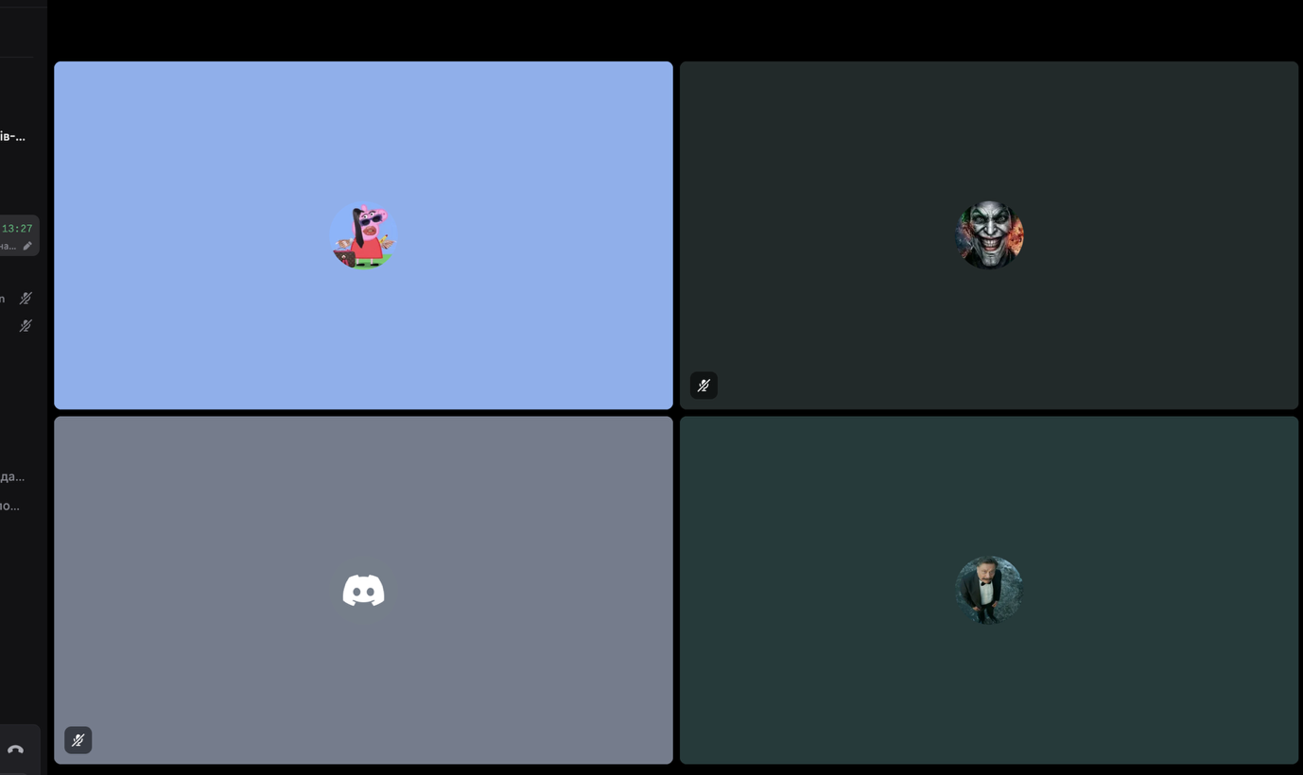
Рис. 30 Кооперація з командою

- Друга зустріч відбулась 27.10.26. Обговорили теорію та готувались до захисту
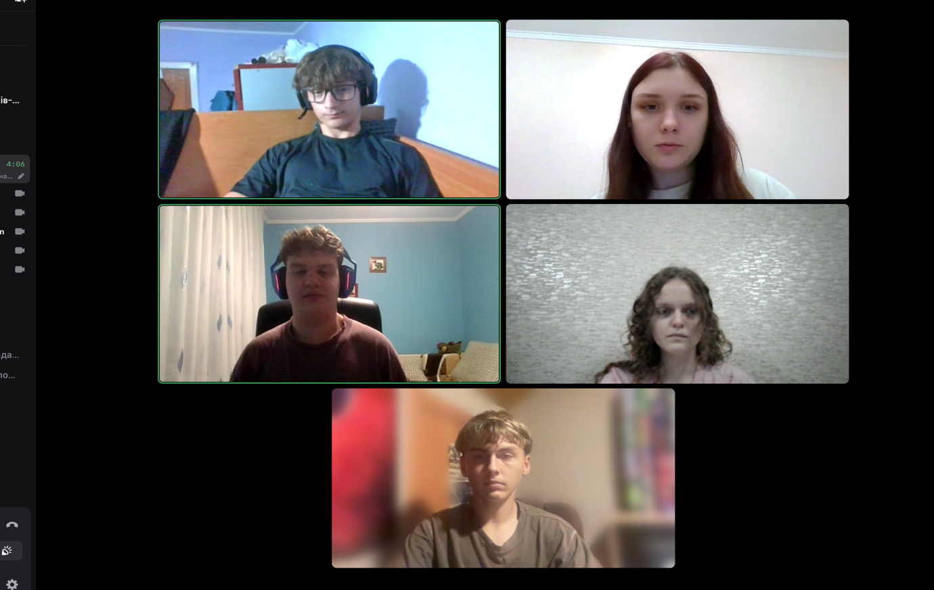
Рис. 31 Кооперація з командою

- Дошка трелло:
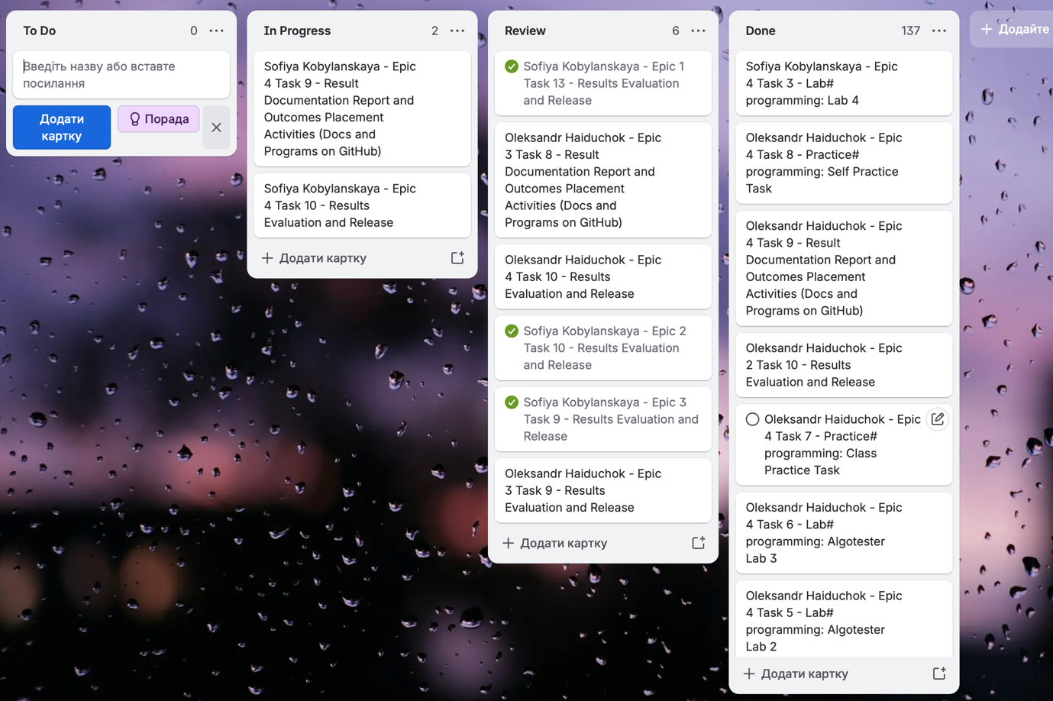
Рис. 32 Дошка Трелло
- Ревʼю:
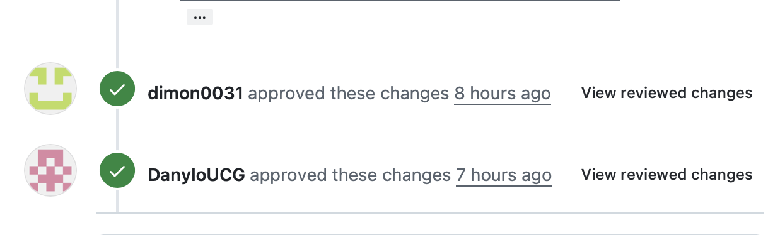
Рис. 33 Ревʼю

Висновки:
У четвертому епіку я розібрався з вказівниками та динамічною пам'яттю у C++. Спочатку було трохи важко зрозуміти різницю між адресою & та розіменуванням *, але після кількох завдань все стало на свої місця. Навчився виділяти пам'ять через new та обов'язково чистити її через delete, щоб не було витоку пам'яті. Також опанував двовимірні масиви, роботу з матрицями та передачу вказівників у функції. На практичних завданнях реалізував динамічну матрицю з меню та обробкою помилок вводу.
Що навчився робити:
- Використовую вказівники для доступу до пам'яті, передачі змінних у функції та арифметики вказівників
- Умію виділяти динамічну пам'ять під одновимірні та двовимірні масиви (new int[n], new int*[rows]) та своєчасно її звільняти (delete[]).
- Створюю та опрацьовую матриці за допомогою вкладених циклів, знаходжу суми, мінімуми, максимуми, транспоную та обробляю діагоналі.
- Передаю масиви у функції через вказівники (int* arr, int** matrix), що дозволяє змінювати дані безпосередньо в пам'яті.
- Використовую cin.fail(), очищення буфера та керування меню для надійної роботи консольного застосунку.

